履歴書

|  |  |  |  |  |  |  |  |  |  |  |  |
| --- | --- | --- | --- | --- | --- | --- | --- | --- | --- | --- | --- |
| 西暦　2017年 1月 6日現在 | | | | | |  | |  | |  | |
| ふりがな　　なかむら　あい | | | | | |  | |  | |  | |
| 氏　　名　　**中村　愛**  D:\WEBエントリー用450_600.jpg | | | | | |  | |  | |  | |
| 生年月日 | 西暦  **1991年　11月　16　日（満25歳）** | | | | **女** |  | |  | |  | |
| 携帯電話番号 | | 080-6250-4119 | E-MAIL | aix1116@hotmail.co.jp | |  | |  | |  | |
| ふりがな　とうきょうと　いたばしく　なります | | | | | |  |  | |  | | Tel: 08062504119 | |
| 現住所〒175-0094  **東京都板橋区成増5丁目5番地7号　ルシエル成増201号室** | | | | | | **連絡先：** |  | |  | |
| **080-6250-4119** |  | |  | | Fax: | |
| ふりがな　さいたまけん　こうのすし　みだ | | | | | | **緊急連絡先：** |  | |  | | Tel: 08060169585 | |
| 連絡先〒365-0062  **埼玉県鴻巣市箕田3831番地7号** | | | | | | **080-6016-9585** |  | |  | |
| **(関係：母)** |  | |  | | Fax: | |

|  |  |  |
| --- | --- | --- |
| 西暦 | 月 | 学歴･職歴（各項目ごとにまとめて書く） |
|  |  | **学歴** |
| **2007** | 4 | **私立　東北学院榴ヶ岡高校　普通科　入学** |
| **2010** | **3** | **私立　東北学院榴ヶ岡高校　普通科　卒業** |
| **2010** | **4** | **NIC International College in Japan 入学** |
| **2011** | **6** | **NIC International College in Japan 卒業** |
| **2011** | **9** | **CATS College Canterbury, Foundation Course　（イギリス）入学** |
| **2012** | **6** | **CATS College Canterbury, Foundation Course 卒業** |
| **2013** | **4** | **上智大学　国際教養学部　国際教養学科　入学** |
| **2017** | **3** | **上智大学　国際教養学部　国際教養学科　卒業見込**  （2015年8月～2016年2月：American University in the Emiratesにて個人留学） |
|  |  | **以上** |
|  |  |  |
|  |  |  |
|  |  |  |
|  |  |  |
|  |  |  |
|  |  |  |

記入上の注意　１：数字はアラビア数字で、文字はくずさず正確に書く。  
２：※印のところは、該当するものを○で囲む。

|  |  |  |
| --- | --- | --- |
| 西暦 | 月 | 免許・資格 |
| **2015** | **12** | **IELTS Overall Score 6.5 (大学院入るまでに、7.0を目指して独学中)** |
|  |  |  |
|  |  |  |
|  |  |  |
|  |  |  |
|  |  |  |

|  |
| --- |
| **特技・趣味：**  読書、休みの日に川沿いを走る、宗教や芸術などに触れること。  **留学経験：**  2011年6月～2012年9月：CATS College Canterbury （イギリス）にて留学。  2015年8月～2016年2月：American University in the Emirates （アラブ首長国連邦）にて個人留学。軍縮に関する国際法、外交の歴史などを学んだ。ここでの留学経験が、私の研究テーマである、Policy implication for non-first use policy between People’s Republic of China and United Statesにつながった。 |
|
|

|  |
| --- |
| **職歴：**  **アルバイト：**   1. 綜合キャリアオプション（本社：渋谷）：電話営業。派遣登録されている方に仕事の紹介。100件ほど電話し、派遣の仕事の紹介。1日3-4件ほどアポを取るノルマをクリアするよう頑張った。 2. カジタク（本社：八丁堀）：コールセンター。家事代行サービスを申し込まれているお客様の受付とクレーム処理。また、それに付随した発注に関する業務など。クレーム処理がほとんどだったので、お客様からの第一声が怒号から始まることも多かったが、ここでコールオペレーターとしての根性や発想の切り替えをして頑張った。しかし、私のクレーム対応ではどうしても対応できない時は社員の方にアドバイスをもらいながら、クレーム処理の実務を身に着けていった。 3. 乃木會舘（所在地：乃木坂）：ウエディングアシスタント。クロークでの受付、ゲストへの接客、披露宴でのサポートなど。自分から、サブリーダー（リーダーは社員の方）に立候補し、料理のオーダーの時間やアレルギーのあるお客様への料理の提案などをした。   **インターンシップ：**   1. 2015年8月：ガーナ奥地の部族とともに取材インターンシップ。(アシャンティ州、ガーナ共和国)　部族紛争（水紛争、一夫多妻婚に伴う財産相続問題、汚職わいろ問題）についてガーナ奥地で、取材インターンシップ。（次項の写真参照）。ガーナの国会議員、アシャンティ州の代議員（州代理人）、部族の首長の方それぞれにアポを取り、主に汚職賄賂について問題を話し合った。インターンシップをする前に、英語とガーナの部族語の2つを話せる方が1人しか部族にいなく、部族の方とコミュニケーションをとるのに一苦労した。また、生活をするにも山を下りて片道15キロ離れたローカルマーケットに行くしかなく、交通手段もないので水や食料（バナナ、ココナッツ、芋など）を自然のもので賄った。（水は雨の日にバケツを並べて置き、雨水をバケツからくみ、木を燃やして沸騰処理後、飲料水としたが案の定、下痢と腹痛に見舞われた。しかし、インターンシップ後半には裸足で部族の方と山林のバナナを取りに行けるほど部族生活に慣れてしまった。） 2. 2015年12月～2016年1月：American Univetrsity in the Emirates （ドバイ、アラブ首長国連邦）にて秘書アシスタントのインターンシップ。2週間という短いインターンシップだったが、大学の経費の二重チェック、秘書室にかかってきた電話の応対、他大学から来た客賓の応対など。秘書である、パキスタン、ヨルダン出身の2人の秘書の方たちに秘書としての心構えを教わった。 3. 2016年5月～7月：Vision Consulting Japan K.K （東京、日本）   事務職/市場調査、ビジョンコンサルティングジャパン（インターンシップ）  ・外資、IT人材のデータベースの入力  ・クライエントとヘッドハンティング候補の市場調査  ・LinkedIn やビズリーチでの候補者のスカウト  ・ITや外資の転職者用へのメルマガやブログの編集など   1. 2016年8月：スカイシティーホテル　グルガオン　（ハリアーナ州、インド）   ハリアーナ州 グルガオンにおいて日本人唯一の採用として、日本人顧客の新規開拓、インド人と日本人のミーティングでの通訳、営業資料の日本語への翻訳を担当しました。  インドの29州（デリー州、グジャラート州、ゴア州など）をインド人交えた7人で担当し、エクセルでインド進出日本企業の連絡先一覧（1229社）、住所などを検索しエクセルにまとめ、それを上司（マーケティング責任者）に報告するインターンをしました。自分が先頭に立ち、周りの進捗具合などをインド人と話し合いながら進めました。） |

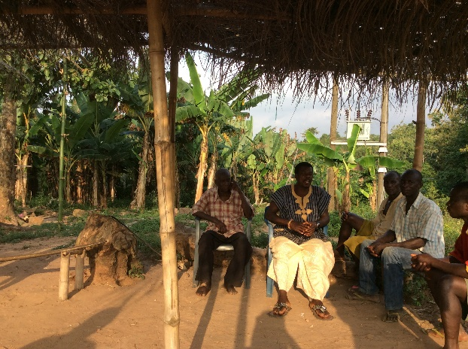　　　　　　　　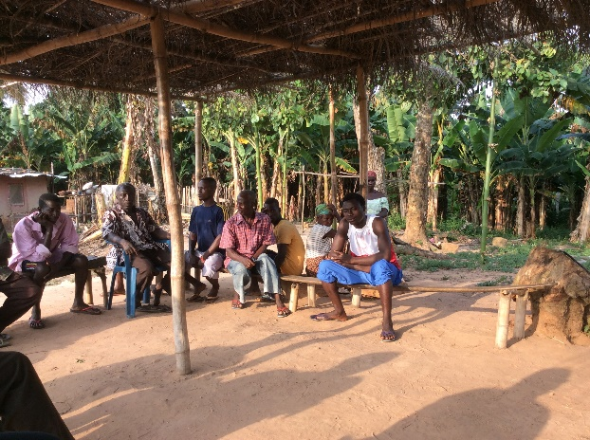

**力を入れた学業（卒業論文、研究課題、ゼミナールなど）：**

大学で国際関係学（特に中東の派閥政治）を専攻しています。私が最も大学研究で取り組んだことは核兵器の廃絶に向けてどう国際社会が取り組むべきか（テロリストが兵器を密輸入するなどを防ぐことや、未採択の中東や東アジアの核兵器の非核地帯に向けた取り組みなど）を国際法の観点から学んだことです。研究では、中国とアメリカ相互が”non-first use policy”と呼ばれる相互先制使用放棄政策がいかに有効であるかどうかについて検証をしました。（下の写真は留学先での写真）

I took major of the international relations (Middle East affairs, esp), especially studying the Weapons of Mass Destruction and international law by approaching how to prevent the arms smuggling by the terrorist and how to promote the negotiation of nuclear free zone in both Middle East and East Asia. To pursue its goal, I suggest the bilateral non-first use policy between PRC and United States to lessen the arms race.

